18.5.2021

Zážitkový park Zěměráj Kovářov

V květnu jsme se se třídou 3.A vydali na školní výlet do Zeměráje. Odjížděli jsme ráno od školy a po hodinové cestě autobusem jsme byli na místě. Tam si nás přebrala slečna průvodkyně, která nás přivítala a pověděla nám, co nás čeká.
V úvodu jsme se dověděli něco o životě v raném středověku, děti si zkusily umlít mouku, práci s tkalcovským stavem a vyrobily si z hlíny krásné amulety.
Dále si proběhly dřevěné kruhové bludiště, které zdárně zdolaly.
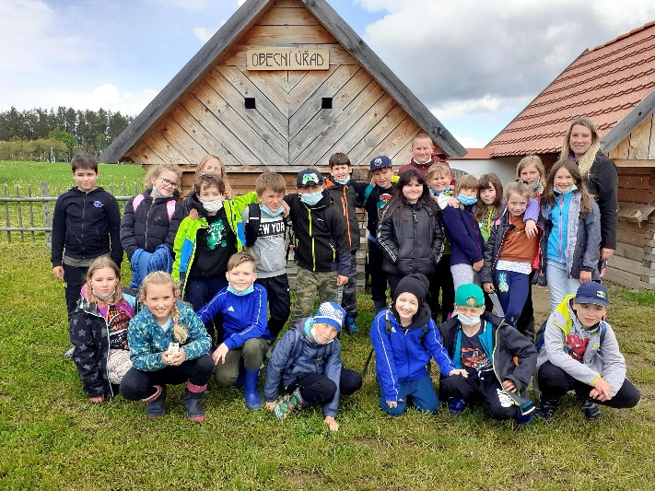
Perličkou výletu byla stezka naboso. Děti se na začátku vyzuly z bot a vnímaly přírodniny, po kterých se prochází. Prošly se potůčkem, bahýnkem, po kamínkách, kůře, šiškách a jehličí. Cestou ještě zdolávaly různé překážky a prolézačky. Občerstvily se ve středověké hospůdce a vydaly se zpět do školy.
